

**MÓSTOLES**

**ETSII**

**Grado de Desarrollo y Diseño de Videojuegos**

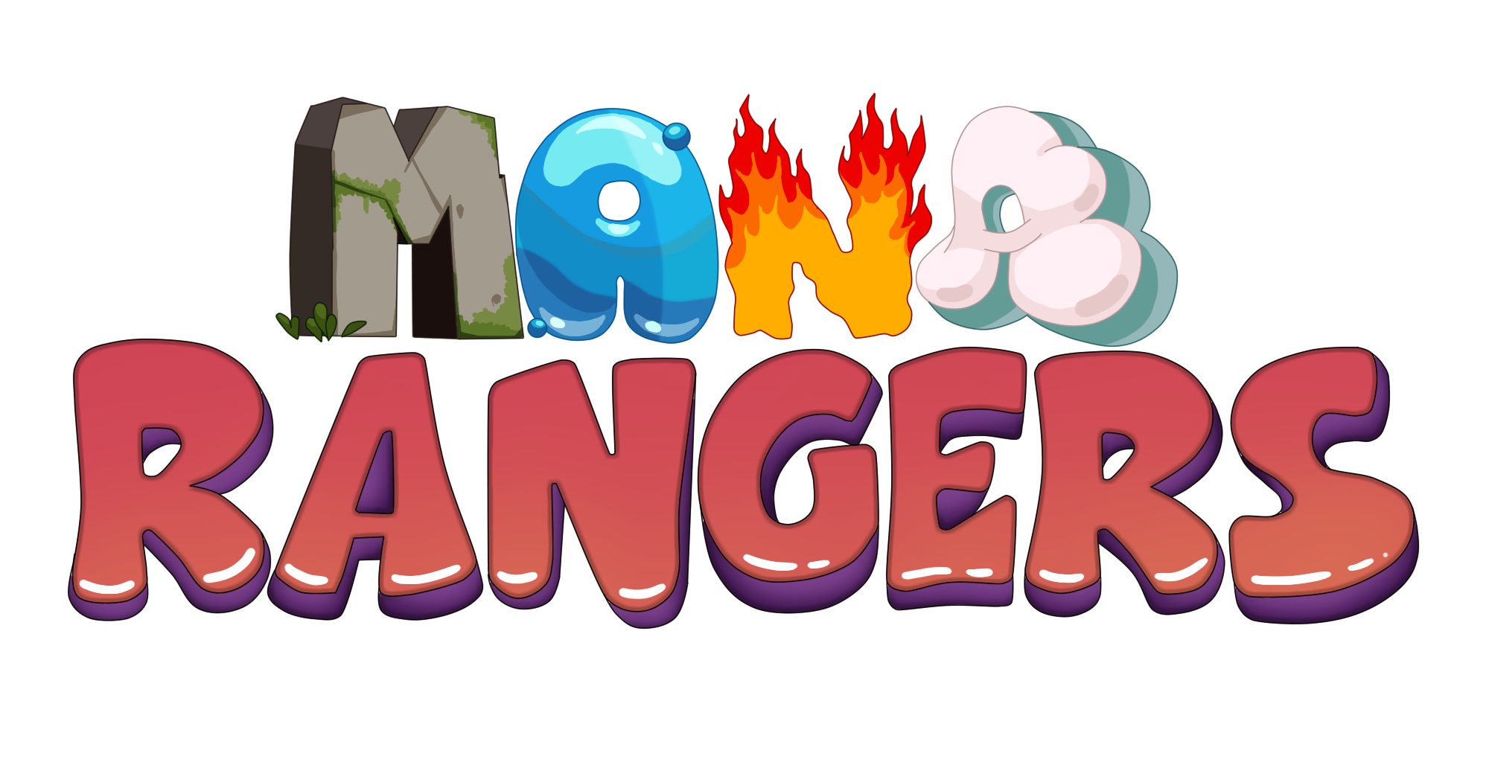

GAME DESIGN DOCUMENT

**ÍNDICE**

# MECÁNICAS DE JUEGO

## Núcleo de mecánicas de juego

**Mana Rangers** se basa en la **gestión de recursos** en el cual, con los **materiales obtenidos** se podrán **crear** una gran variedad de **criaturas aliadas elementales** cuya misión es **defender la muralla** que protege al reino **luchando contra adversarios** y, como **objetivo principal**, **derribar las torres enemigas** al final del camino. Siendo esta la premisa de nuestro videojuego, sus **mecánicas básicas** son: obtención de recursos, creación de aliados, pelea contra adversarios y destrucción de torres enemigas.

### Mecánicas de recolección

* **Obtención de recursos:** existen cuatro tipos de elementos (roca, agua, fuego y aire), los cuales son generados por los generadores elementales. Tocando el generador deseado (dependiendo del dispositivo sería haciendo clic o pulsándolo) se almacena el recurso que produce ese generador en concreto y podrá ser utilizado tanto para la creación de nuevos aliados como para la construcción de generadores adicionales.
* **Construcción de generadores:** el jugador tendrá de manera estándar cuatro generadores que serán indestructibles, además, el jugador podrá crear generadores adicionales que sí podrán ser destruidos por el enemigo fuera de la muralla. Estos colectores podrán ser creados con los recursos obtenidos del resto de generadores.
* **Mejora de generadores:** estos podrán ser mejorados utilizando recursos concretos. Todos los generadores, tanto los estándares como los adicionales podrán actualizarse.
* **Reparación de generadores:** los generadores adicionales no son indestructibles como los estándares, estos pueden derrumbarse tras varios ataques enemigos directos o con el pasar del tiempo. Para repararlos el jugador deberá realizar un mini puzzle o utilizar los recursos que ha obtenido.

### Mecánicas de criaturas

* **Creación de criaturas:** las criaturas que el jugador podrá invocar aparecerán en la parte superior de la pantalla a modo de cartas donde se especificarán los recursos necesarios para crear ese aliado. Cada criatura tendrá una especialidad ya sea defensiva, atacante, físico o rango y por último de velocidad.
* **Destrucción de torres enemigas:** para detener la generación de enemigos por carril, se debe destruir el punto de generación de los enemigos, es decir su torre generadora. Estas producirán enemigos constantemente hasta que sean destruidas, cuantos más carriles tenga el nivel mayor número de torres habrá.
* **Evolución de criaturas:** los aliados pueden evolucionar con puntos de experiencia que se ganarán según el uso de la criatura en combate, es decir, cuanto más se use una criatura más útil se volverá en el futuro.
* **Personalización de criaturas**: existe la posibilidad de cambiar la apariencia de aliados y enemigos con skins que se pueden obtener en la tienda del juego.
* **Mecánicas de cada aliado:**
  + **Fénix:** esta ave es extremadamente rápida, pero muy frágil, haciendo daño cuerpo a cuerpo a los enemigos.
  + **Kappa:** esta rana hace un alto daño cuerpo a cuerpo pero su velocidad no es especialmente rápida. Puede aguantar unos cuantos golpes antes de caer.
  + **Carcinos:** este cangrejo hace bastante daño a distancia gracias a la perla de su espalda, pero su velocidad no es especialmente rápida. Puede aguantar unos cuantos golpes antes de caer.
  + **Tanngs:** esta oveja tiene una cantidad extra de vida, pero a diferencia del resto hace muy poco daño y tiene una velocidad media.

### Mecánicas de ataque

* **Peleas:** los aliados y los enemigos pelearán por carriles. Cuando se encuentren, en un principio, los contrincantes son fáciles de derrotar, pero conforme avancen los niveles, serán más fuertes y habrá que tomar distintas estrategias para vencerlos.
* **Ataques a generadores:** si un enemigo sobrepasa la zona de aparición de los aliados, este irá a por los generadores rompiéndolos de uno en uno. Cuando uno se rompe, dejará de producir recursos y se podrá reparar cuando esté fuera de peligro, es decir no haya enemigos en la zona de recursos.
* **Ataques a la muralla:** una vez no haya casetas de recursos, el enemigo irá a por la muralla. Si la muralla cae, es decir, sus puntos de vida llegan a 0, entonces el jugador habrá perdido.
* **Ataques a las criaturas del jugador:** mientras haya criaturas en una fila, los enemigos irán a atacar a esas criaturas. En el caso de que el enemigo haya sobrepasado la zona de generación de criaturas aliadas, serán las criaturas aliadas las que vayan a por él.

**Posibles mecánicas de mapa**

* Ventajas de terreno para jugador
* Ventajas de terreno para enemigos
* Eventos aleatorios

### Mecanicas generales

* **Cámara:** la cámara del juego será una cenital o con una ligera inclinación en la que podamos ver todo el mapa de un solo vistazo. La inclinación ayudará a que los personajes se puedan ver con mayor facilidad y sus diseños puedan ser llamativos, ya que estarán más de perfil que de espaldas, por lo que llamarán más la atención.
* **Guardado y carga:** el guardado y la carga se harán fuera de los niveles, por lo que no se guardarán los estados en un nivel específico. Los datos de guardado serán los datos de los personajes, los saldos de los jugadores, las criaturas que tienen, los logros que han realizado y el nivel en el que se encuentran.
* **Niveles:** los niveles se basarán en hordas de enemigos que se acercan a la muralla saliendo desde las torres generadoras. Una vez que una torre se rompa, no saldrán más enemigos de esa torre. Cuanto más se avance, más distintos serán los mapas de juego ya que el terreno cambiará junto con los enemigos.
* **Intensidad:** se busca una intensidad creciente gradualmente al principio con niveles muy sencillos en los que el jugador pueda aprender las mecánicas básicas y, conforme avancen los niveles, el jugador tenga que aplicar distintas estrategias en base a las mecánicas anteriormente aprendidas.
* **Posible mercado y tienda:**
* **Posibles logros, recompensas y desbloqueables:**

**Flujo de juego**

Justo antes de comenzar la partida, el jugador podrá ver la **cantidad de carriles/torres** que hay en la partida y las **cartas** de las que dispone para completarla. Una vez que comienza, los **cuatro generadores comienzan a producir recursos** y las torres enemigas empiezan a producir enemigos que van avanzando por su propio carril hacia la muralla. Dependiendo de los recursos que se tengan en el momento y el tipo de enemigo que se acerca hacia la muralla, el jugador debe de ingeniar un plan para ganar el nivel. El jugador ganará el nivel si se destruyen todas las torres enemigas y perderá si los enemigos derriban la muralla.

**Fin de juego**

El jugador **obtendría una victoria** si consigue **derribar** todas y cada una de las **torres enemigas** que se encuentran al final de los carriles en cada nivel.

El jugador **obtendría una derrota** si los enemigos **logran romper la muralla** que protege el reino y los enemigos se infiltren en el mismo. El jugador ya no podría construir más fábricas o producir más aliados y se le haría saber que ha perdido en el primer instante en el que la muralla haya sido destruida.

Otra manera de finalizar el juego es que el **jugador ponga pausa** y regrese al menú principal del juego, perdiendo todo el progreso de la partida anterior.

**MUNDO DE JUEGO**

**Personajes**

**Fénix:** criatura salida de las llamas y las cenizas, sus vivos colores rojizos iluminan a sus enemigos provocandoles daños en formas de llamas, gracias a estas mismas se dice que el fénix alcanza velocidades altísimas como si de propulsores se tratasen. Desgraciadamente algo hecho de ceniza no puede ser muy duradero por lo que su nivel de vida es bastante inferior al resto.

**Kappa:** criatura solitaria y territorial acostumbrada a las peleas constantes, gracias a esto, son a prueba de balas, pese su aspecto amigable tienen muy mala baba y se enfrentarán a cualquier enemigo que tengan por delante con su lengua y sus burbujas. Su alto daño demuestra que no hay nada que se le resista, sin embargo no son especialmente rápidos fuera del agua.

**Carcinos:** criatura que carga con una gran gema en su espalda capaz de reflejar los rayos del sol haciendo un increíble daño a sus enemigos. Debido a esta misma gema es una criatura muy lenta, pero a su vez esta gema es altamente resistente.

**Tanngs:** criatura de espeso pelaje que le brinda una alta inmunidad a daño letal, claro que este problema hace que sea especialmente esponjosa y achuchable. Sus características físicas también están relacionadas con sus características psicológicas haciendo que sea un aliado que produce poco daño en general. Por su espeso pelaje no se puede mover facilmente con sus patitas pero al ser tan liviano puede rodar como si de una planta rodante del desierto se tratara.

**AUDIO**

**Metas Generales de Audio**

El **objetivo principal** del audio es que desempeñe un papel crucial en la **identificación** de los diversos personajes en el juego, así como en la **percepción del ritmo** del mismo. Esto permitirá a los jugadores **anticipar momentos de mayor agresividad**, como la aparición de más personajes enemigos, el desenlace del juego o la llegada de un jefe final. En resumen, su finalidad es brindar a los jugadores un recurso que les ayude en su **experiencia de juego**.

Los **sonidos de las criaturas** serán pequeños gritos como los del popular juego *Pokémon*, cuyo objetivo es simbolizar que criatura se ha generado, el tipo de sonido será uno robótico a modo de ruido, para que **no moleste en exceso a los jugadores** y al no ser sonidos que se puedan asemejar tan rápidamente a las criaturas los jugadores tendrán que hacer un ejercicio de memoria para reconocer el sonido.

La **música de partida** busca ser agradable y que acompañe a la partida. Si el momento cambia a una situación tensa, la base musical aumentaría de ritmo y por consiguiente, cambiaría (aunque tendría la misma base tanto en instrumentos como en base). Para hacer que sea más rápida solo habría que cambiar a **medias notas o darle un ritmo allegro**.

Por último, tenemos la **música de jefe**, que la idea que sea a base de tambores y violines, para que el pulso del jugador se acelere a medida que se aceleran los tambores.

**Assets Utilizados de Audio**

**Música de Inicio:** Una música tranquila y en bucle que permite al jugador concentrarse antes de empezar la partida.

**Música de Juego:** Debe tener un ritmo similar al de la música de inicio, pero debe adecuarse al ritmo de la partida y mantener al jugador inmerso en el juego.

**Música de tensión:** Debe simbolizar que el ritmo de juego está cambiando a algo más intenso, manteniendo la base de la música de juego, pero subir el ritmo de la música.

**Musica de boss:** Es simplemente una música para reconocer a los jefes del juego.

**Sonidos de criaturas:**

* **Sonido de enemigo:** La idea es que simbolice una risa de diablillo.
* **Sonido de Tanngs:** Un sonido fuerte como el balar de una oveja.
* **Sonido de Carcinos:** Debe ser un sonido
* **Sonido de Fenix:** Un sonido repetitivo como un pio pio.
* **Sonido de Kappa:** Un sonido fuerte como si fuese un croark muy alto debido a las vibraciones de las pompas de la espalda.

**Sonido de recolección:** Es un sonido sencillo para ayudar al jugador a saber si ha recogido el recurso o no.

**Sonido de destrucción:** Sonido de derrumbe tanto para torres como para la muralla.

**Caja de herramientas**

Nuestra empresa se compone de seis stakeholders (Happy Hyppo Studio, Unity, Institutos, Distribuidoras, Compradores y Redes Sociales) y sus respectivas relaciones de las cuáles se resume de la siguiente manera:

**Relación entre Happy Hyppo Studio y Unity:**

Happy Hyppo Studio proporciona un número de descargas superadas a Unity, mientras que Unity nos ofrece un software en el que trabajar.

**Relación entre Happy Hyppo Studio e Institutos:**

Happy Hyppo Studio proporciona unos datos generales y un producto final a los Institutos, mientras que los institutos nos ofrecen un capital y una exposición a posibles clientes.

**Relación entre Happy Hyppo Studio y Distribuidoras:**

Happy Hyppo Studio proporciona un producto final a las distribuidoras, mientras que las distribuidoras nos ofrece una exposición a futuros compradores.

**Relación entre Distribuidoras y Compradores:**

Los compradores proporcionan un producto final a las Distribuidoras, mientras que las Distribuidoras les ofrecen una exposición para captar a futuros clientes.

**Relación entre Happy Hyppo Studio y Compradores:**

Los compradores proporcionan un capital y una reputación a Happy Hyppo Studio.

**Relación entre Happy Hyppo Studio y Redes Sociales:**

Happy Hyppo Studio proporciona un producto final a las Redes Sociales, mientras que las Redes Sociales nos ofrecen una exposición.

**Relación entre Compradores y Redes Sociales:**

Los compradores proporcionan una exposición a las Redes Sociales, mientras que las Redes Sociales ofrecen un producto total.

